**CARSI用户资源访问指南（百链版）**

2024年11月13日

1. 使用非校园IP地址打开浏览器，访问百链网站 [https://www.blyun.com](https://xx.com)
2. 在登录页面点击“CARSI”按钮，通过CARSI登录。

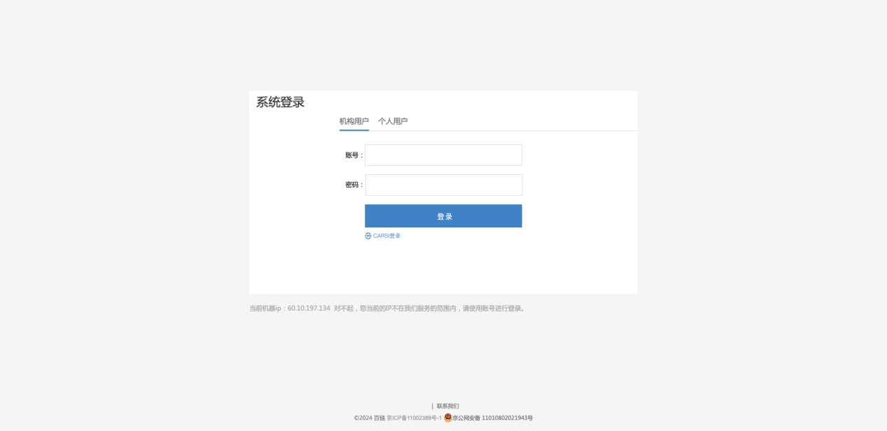

1. 选中测试，跳转到carsi单位选择页面

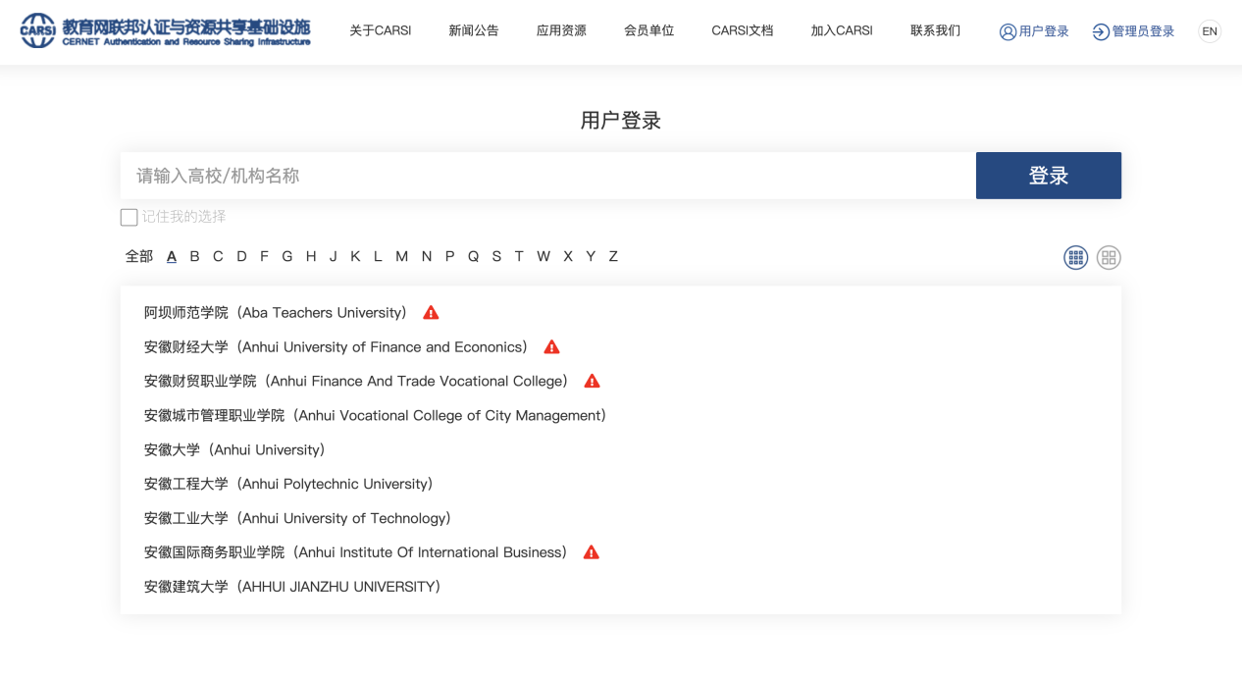

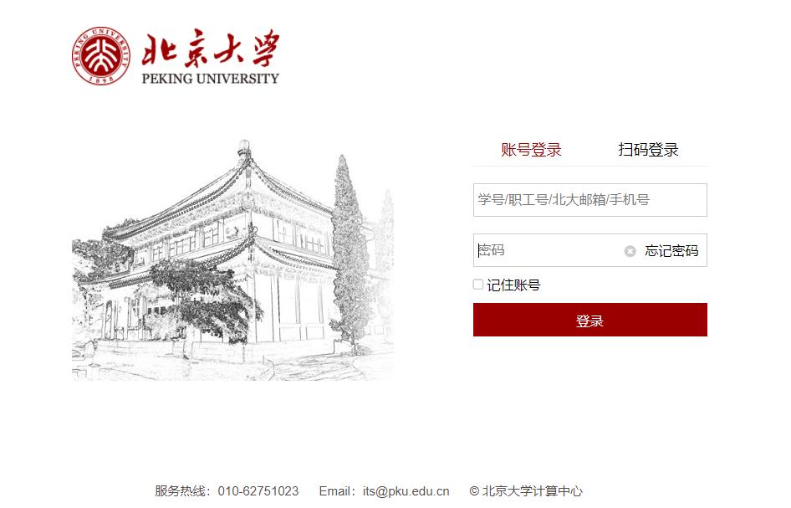

4. 登录成功后展示当前用户所属机构，即为登录成功，用户可以浏览、传递资源。

